Решение нелинейных краевых задач для уравнений второго порядка
методом пристрелки.

Дано уравнение
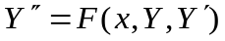. (1)
Требуется найти решение этого уравнения на отрезке [a,b] , удовлетворяющее краевым условиям
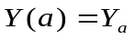, 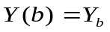. (2)
Предполагается , что решение краевой задачи существует и единственно.

Краевые условия (2) заменим начальными
, 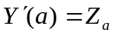, (3)
где 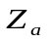-неизвестно.
Применим к решению задачи Коши (1), (3) численный метод Рунге-Кутта, для этого
приведем уравнение второго порядка (1) к эквивалентной системе уравнений первого порядка :
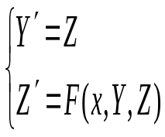 ( 4 )

Начальные условия имеют вид
, 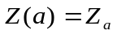, ( 5 )

Решив задачу Коши (4),(5) точно, получаем решение 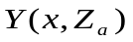. Неизвестный параметр должен быть найден из условия удовлетворения второму краевому условию (2):
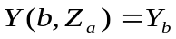.
Это нелинейное уравнение относительно параметра .
Однако точное решение задачи получить не всегда возможно, поэтому для решения задачи (4),(5) используем приближенный метод – численный метод Рунге-Кутта второго порядка точности .
Для системы общего вида 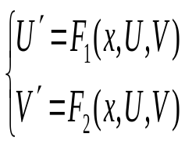
формулы Рунге-Кутта записываются следующим образом :
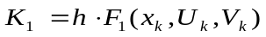, 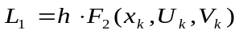,
, ,
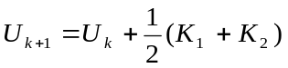, 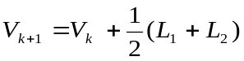,
здесь 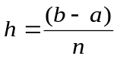, n – число разбиений при решении задачи Коши.
Решая задачу (3),(4) с различными значениями параметра определяем интервал 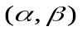,
в котором должно находиться искомое значение . Уточняем делением интервала
пополам до достижения правого граничного условия с заданной точностью:
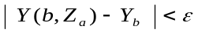. (6)

Задание.
Найти решение уравнения
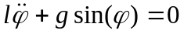, (7)
описывающего нелинейные колебания маятника, l – длина маятника , l=10, g - ускорение свободного падения, g=9.81 м/сек²,
-угол отклонения от вертикали, 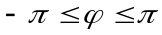.
Решение должно удовлетворять краевым условиям

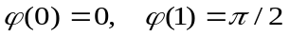. (8)

Уравнение (7) приводим к системе 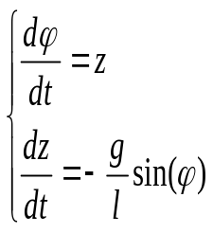. (9)

Краевые условия (8) заменяем на начальные (0)=0 , z(0)=v с неизвестным параметром v.
Мы пришли к новой задаче ,в которой требуется определить , какую скорость должен иметь маятник в точке равновесия =0 в момент t=0, чтобы в момент t=1 он отклонился
на угол =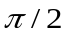.
Для системы (8) формулы Рунге-Кутта запишутся в виде :
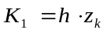, 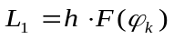, 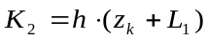, 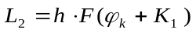,
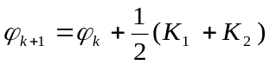, 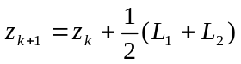,
где 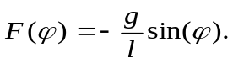
Замечание: В качестве исходных значений v₁ и v₂ можно взять v₁ = 0 (недолет) и v₂ = 10 (перелет), решение проводится с использованием метода половинного деления при v = ( v₁ + v₂) /2 с дальнейшей корректировкой :
при у[n] – π/2>0 (перелет) v₂=v, при у[n] – π/2<0 (недолет) v₁=v.

Вычисления продолжаются до выполнения условия | у[n] – π/2 | < ε .

Решение линейных краевых задач с использованием метода прогонки.

Рассматривается линейная краевая задача вида:

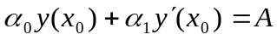, (1)
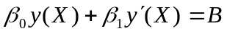.

Выбираем систему равностоящих узлов 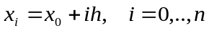 с шагом 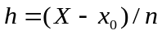.
В каждом внутреннем узле 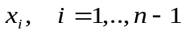, заменяем дифференциальное уравнение конечно-разностным, используя аппроксимации производных
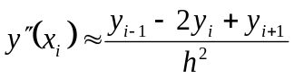,
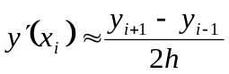.
Производные в граничных условиях заменяем, используя левую и правую аппроксимацию

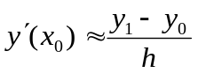, 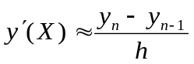.

В результате получаем систему алгебраических уравнений вида (2) — систему с трехдиагональной матрицей, для решения которой применяем метод прогонки.
Для оценки погрешности решения краевой задачи (1) в точке применяем правило Рунге

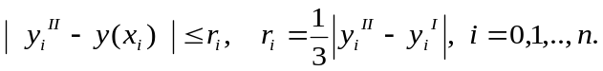

где 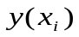 - значение точного решения краевой задачи (1) в точке 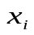, а 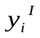 и 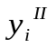 - значения приближенных решений в той же точке, полученных на двух соседних сетках для n и 2n соответственно. Если заданная точность 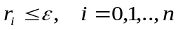 не достигнута, число точек n удваивается.

Прогонка – метод решения систем линейный алгебраических уравнений с трехдиагональными матрицами.

Дана система уравнений:

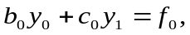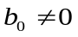

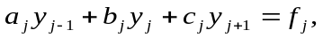 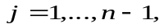 (2)

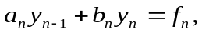 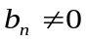.

Прямой ход метода прогонки - вычисление коэффициентов прогонки 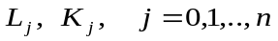:

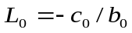 , 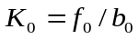,

Для j = 1,…, n-1

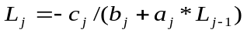,

Обратный ход метода прогонки.
Находим

Для j = n -1,…,0 вычисляем решение

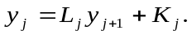

Варианты заданий:

Метод коллокации решения линейных краевых задач

Рассматривается линейная краевая задача вида:

(1)

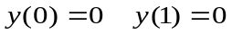, (2)
.

Приближенное решение задачи (1) — (2) ищем в виде:

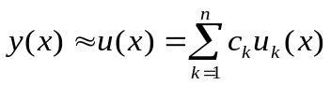 , (3)

где базисные функции 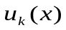 удовлетворяют граничным условиям задачи:

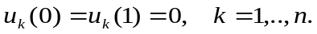 (4)
В этом случае приближенное решение 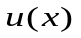 удовлетворяет граничным условиям.

Построим невязку — погрешность исходного дифференциального оператора (1) на приближенном решении (3):

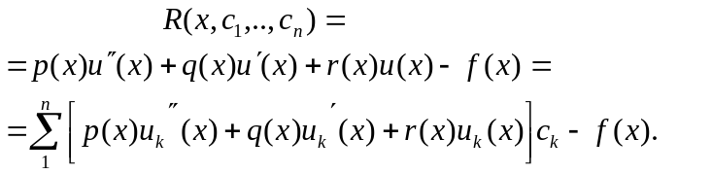 (5)

На отрезке (0, 1) выберем n не обязательно равноудаленных точек
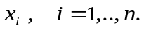
Потребуем, чтобы приближенное решение (3) удовлетворяло дифференциальному уравнению (1) в этих точках, т.е. чтобы в них невязка обращалась в ноль:

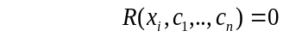 (6)
или

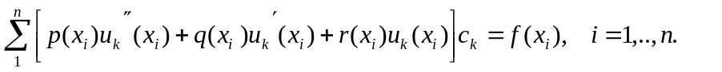 (7)

Это система n линейных алгебраических уравнений с n неизвестными 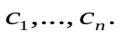
С вычислительной точки зрения задача состоит в определении коэффициентов

(8)

и паоследующем решении системы линейных уравнений

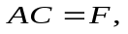 (9)

где 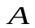 - матрица размера 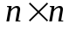 с элементами 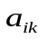,
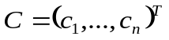 и 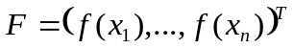 .

Замечание: Классическим примером набора базисных функций, удовлетворяющих условиям (2), являются функции

1) 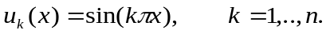

2) 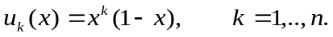

В последнем случае приближенное решение(3) является полиномом

степени n +1, обращающимся в нуль в точках 0 и 1.

